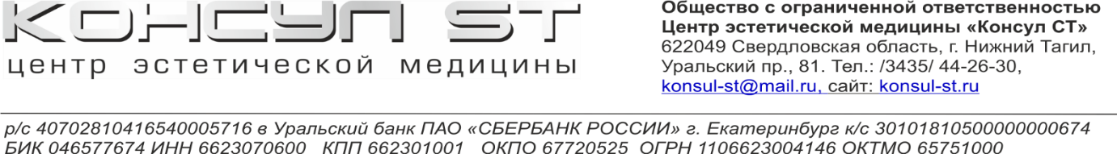

**РЕКОМЕНДАЦИИ**

**ПАЦИЕНТУ ПОСЛЕ ЛЕЧЕНИЯ КАРИЕСА ЗУБОВ**

* Прием пищи после лечения рекомендован по окончании действия анестезии для предупреждения прикусывания слизистой щеки, губы, языка (через 2-3 часа).
* После лечения светоотверждаемыми материалами нежелательно в течение суток употреблять продукты и напитки, содержащие красящие вещества (кофе, чай, свекла, морковь, кетчуп, красное вино, черника и т.п.), а также очень холодные или горячие напитки и пищу. Женщинам при лечении передних зубов не желательно пользоваться яркой помадой, курящим – ограничить курение.
* В течение нескольких дней или даже пары недель может сохраняться незначительная болезненность, которая объясняется перегревом тканей из-за использования бора. В ряде ситуаций, например, при глубоком кариесе или при лечении передних зубов повышенная чувствительность может сохраняться даже несколько месяцев. В такой ситуации необходимо показаться врачу.
* В течение нескольких дней может беспокоить десна в области места введения анестетика, наложения коффердама или матрицы – это совершенно нормально и не требует применения каких-либо мер.

**Обязательно обратитесь к лечащему врачу-стоматологу, если:**

* после лечения появилась острая, приступообразная боль, возникающая самопроизвольно, а также боль, увеличивающаяся с течением времени;
* неприятные ощущения во время приема сладких, кислых, холодных или горячих продуктов не уменьшились через 2 недели после лечения;
* после окончания действия анестезии пломба мешает смыканию зубов.

*Имеются противопоказания, необходимо ознакомиться с инструкцией по применению или проконсультироваться со специалистом.*

|  |  |  |  |
| --- | --- | --- | --- |
| |  |  | | --- | --- | |  | *Если вы хотите поделиться впечатлениями о приеме напрямую с руководством клиники, напишите здесь.*  *ООО ЦЭМ «Консул СТ» Нижний Тагил, Уральский проспект, 81  +7 3435 44 33 00 konsul-st.ru* | |  |